**化学反应的速率与平衡**

**题型梳理：**化学反应的速率和平衡在高考中占到约20分（1选择+1大题），选择题难度较低（必修二的相关内容+勒夏特列原理），而这部分内容作为第一或第二个大题，难度属于问答题中较低的，但若与工业生产结合，难度会明显提高。但是需要对该部分内容较强的理解能力，还要熟练运用数学技巧才可以。此外，该部分的大题中往往有很多的图，需要看好横纵坐标，理解图的含义后再做题。

常考内容：

**一、影响化学平衡的条件：**

|  |  |  |  |  |
| --- | --- | --- | --- | --- |
|  | 外因的变化 | 备注 | 对反应速率的影响 | 对化学平衡  的影响 |
| 浓度 | 增大反应物的浓度 | 固体物质除外 | v正、v逆均增大，且v正>v逆 | 向正反应方向移动 |
| 减小生成物的浓度 | v正、v逆均减小，且v正>v逆 |
| 减小反应物的浓度 | v正、v逆均减小，且v正<v逆 | 向逆反应方向移动 |
| 增大生成物的浓度 | v正、v逆均增大，且v正<v逆 | 向逆反应方向移动 |
| 压强 | 增压引起浓度改变 | 固体和液体、恒容时充入不反应气体情况除外 | v正、v逆均增大，只是增大的倍数不同 | 向气体体积减小的方向移动 |
| 减压引起浓度改变 | v正、v逆均减小，只是减小的倍数不同 | 向气体体积增大的方向移动 |

**二、解决有关平衡问题的方法**

(1)认清坐标系，搞清纵、横坐标所代表的意义，并与勒夏特列原理挂钩。

(2)紧扣可逆反应的特征，看清正反应方向是吸热还是放热、体积增大还是减小、不变、有无固体、纯液体物质参加或生成等。

(3)看清速率的变化及变化量的大小，在条件与变化之间搭桥。

(4)看清起点、拐点、终点，看清曲线的变化趋势。

(5)先拐先平。例如，在转化率一时间图上，先出现拐点的曲线先达到平衡，此时逆向推理可得该变化的温度高、浓度大、压强高。

(6)定一议二。当图象中有三个量时，先确定一个量不变再讨论另外两个量的关系。

**三、化学反应速率概念：**

**用单位时间里反应物浓度的减少或生成物浓度的增加来表示。**

1．表示方法：υ=△c/△t

2．单位:mol/(L·s)；mol/(L·min)；mol/L·S。

3．相互关系：

4NH3+5O2a034NO+6H2O（g）

υ(NH3)∶υ(O2)∶υ(NO)∶υ(H2O)=4∶5∶4∶6

**四、解决有关速率问题的方法**

(1)认清坐标系，搞清纵、横坐标所代表的意义，并与有关的原理挂钩。

(2)看清起点，分清反应物、生成物，浓度减小的是反应物，浓度增大的是生成物；一般生成物多数以原点为起点。

(3)抓住变化趋势，分清正、逆反应，吸、放热反应。升高温度时，v(吸)＞v(放)，在速率一时间图上，要注意看清曲线是连续的还是跳跃的，分清渐变和突变，大变和小变。例如，升高温度时，v(吸)大增，v(放)小增；增大反应物浓度时，v(正)突变，v(逆)渐变。

(4)注意终点。例如在浓度一时间图上，一定要看清终点时反应物的消耗量、生成物的增加量，并结合有关原理进行推理判断。

**练习：**

1、（2017 全国2）丁烯是一种重要的化工原料，可由丁烷催化脱氢制备。回答下列问题：

（1）正丁烷（C4H10）脱氢制1-丁烯（C4H8）的热化学方程式如下：

①C4H10(g)= C4H8(g)+H2(g) Δ*H*1

图（a）是反应①平衡转化率与反应温度及压强的关系图，*x*_________0.1（填“大于”或“小于”）；欲使丁烯的平衡产率提高，应采取的措施是__________（填标号）。

A．升高温度 B．降低温度 C．增大压强 D．降低压强

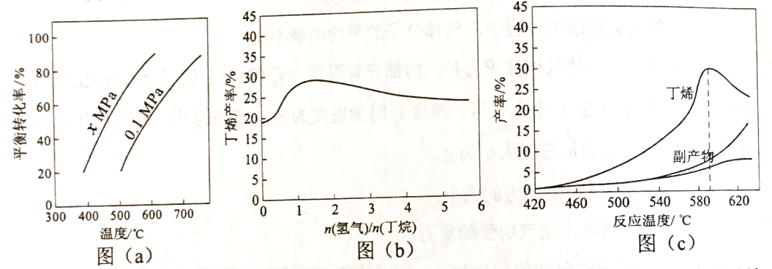

（2）丁烷和氢气的混合气体以一定流速通过填充有催化剂的反应器（氢气的作用是活化催化剂），出口气中含有丁烯、丁烷、氢气等。图（b）为丁烯产率与进料气中*n*（氢气）/*n*（丁烷）的关系。图中曲线呈现先升高后降低的变化趋势，其降低的原因是___________。

（3）图（c）为反应产率和反应温度的关系曲线，副产物主要是高温裂解生成的短碳链烃类化合物。丁烯产率在590 ℃之前随温度升高而增大的原因可能是___________、____________；590 ℃之后，丁烯产率快速降低的主要原因可能是_____________。

2、（2017 全国3）砷（As）是第四周期ⅤA族元素，可以形成As2S3、As2O5、H3AsO3、H3AsO4等化合物，有着广泛的用途。回答下列问题：

（2）工业上常将含砷废渣（主要成分为As2S3）制成浆状，通入O2氧化，生成H3AsO4和单质硫。写出发生反应的化学方程式________。该反应需要在加压下进行，原因是________________________。

（4）298 K时，将20 mL 3*x* mol·L−1 Na3AsO3、20 mL 3*x* mol·L−1 I2和20 mL NaOH溶液混合，发生反应：(aq)+I2(aq)+2OH−(aq)高考资源网(ks5u.com),中国最大的高考网站,您身边的高考专家。(aq)+2I−(aq)+ H2O(l)。溶液中*c*()与反应时间（*t*）的关系如图所示。

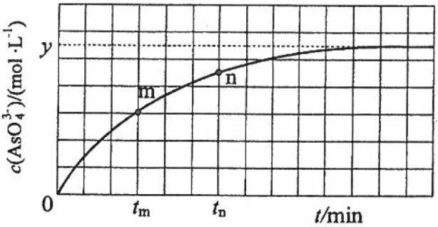

①下列可判断反应达到平衡的是__________（填标号）。

a.溶液的pH不再变化

b.*v*(I−)=2*v*()

c. *c*()/*c*()不再变化

d. *c*(I−)=*y* mol·L−1

②*t*m时，*v*正_____ *v*逆（填“大于”“小于”或“等于”）。

③*t*m时*v*逆_____ *t*n时*v*逆（填“大于”“小于”或“等于”），理由是_____________。

④若平衡时溶液的pH=14，则该反应的平衡常数*K*为___________。

3、（2017 天津）H2S和SO2会对环境和人体健康带来极大的危害，工业上采取多种方法减少这些有害气体的排放，回答下列方法中的问题。

Ⅰ．H2S的除去

方法1：生物脱H2S的原理为：

H2S+Fe2(SO4)3高考资源网(ks5u.com),中国最大的高考网站,您身边的高考专家。S↓+2FeSO4+H2SO4

4FeSO4+O2+2H2SO4高考资源网(ks5u.com),中国最大的高考网站,您身边的高考专家。2Fe2(SO4)3+2H2O

（1）硫杆菌存在时，FeSO4被氧化的速率是无菌时的5×105倍，该菌的作用是______________。

（2）由图3和图4判断使用硫杆菌的最佳条件为______________。若反应温度过高，反应速率下降，其原因是______________。

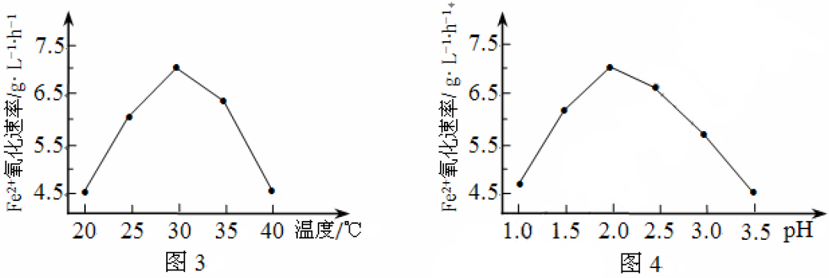

Ⅱ．SO2的除去

方法1（双减法）：用NaOH吸收SO2，并用CaO使NaOH再生

NaOH溶液Na2SO3

（4）写出过程①的离子方程式：____________________________；CaO在水中存在如下转化：CaO(s)+H2O (l) 高考资源网(ks5u.com),中国最大的高考网站,您身边的高考专家。Ca(OH)2(s)高考资源网(ks5u.com),中国最大的高考网站,您身边的高考专家。Ca2+(aq)+2OH−(aq)

从平衡移动的角度，简述过程②NaOH再生的原理____________________________________。

4、（2017 浙江）在常压、Ru/TiO2催化下，CO2和H2混和气体(体积比1∶4，总物质的量*a* mol)进行反应，测得CO2转化率、CH4和CO选择性随温度变化情况分别如图1和图2所示(选择性：转化的CO2中生成CH4或CO的百分比)。

反应Ⅰ　　CO2(g)＋4H2(g)CH4(g)＋2H2O(g)　　ΔH4

反应Ⅱ　　CO2(g)＋H2(g)CO(g)＋H2O(g)　　　ΔH5

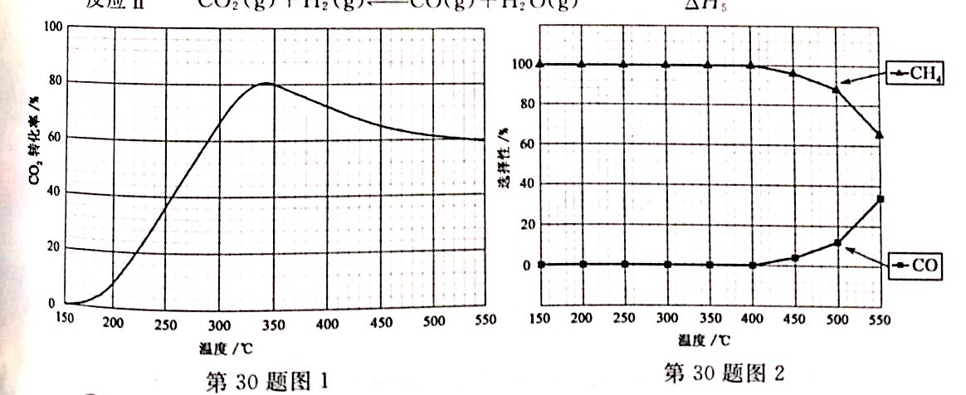

①下列说法不正确的是________

A．△*H*4小于零

B．温度可影响产物的选择性

C．CO2平衡转化率随温度升高先增大后减少

D．其他条件不变，将CO2和H2的初始体积比改变为1∶3，可提高CO2平衡转化率

②350℃时，反应Ⅰ在*t*1时刻达到平衡，平衡时容器体积为*V*L该温度下反应Ⅰ的平衡常数为________(用*a*、*V*表示)

③350℃下CH4物质的量随时间的变化曲线如图3所示。画出400℃下0~*t*1时刻CH4物质的量随时间的变化曲线。

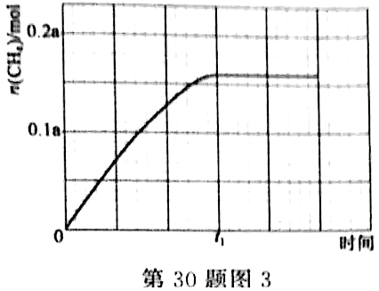

5、（14 全国大纲）化合物AX3和单质X2在一定条件下反应可生成化合物AX5。回答下列问题：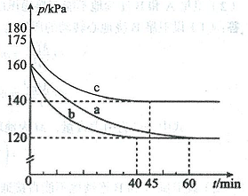

（1）已知AX3的熔点和沸点分别为－93.6 ℃和76 ℃，AX5的熔点为167 ℃。室温时AX3与气体X2反应生成lmol AX5，放出热量123.8 kJ。该反应的热化学方程式为 。

（2）反应AX3(g)＋X2(g)AX5(g)在容积为10 L的密闭容器中进行。起始时AX3和X2均为0.2 mol。反应在不同条件下进行，反应体系总压强随时间的变化如图所示。

①列式计算实验a从反应开始至达到平衡时的反应速率 v(AX5)＝ 。

②图中3组实验从反应开始至达到平衡时的反应速率v(AX5)由大到小的次序为 (填实验序号)；与实验a相比，其他两组改变的实验条件及判断依据是：b 、c 。

③用p0表示开始时总压强，p表示平衡时总压强，α表示AX3的平衡转化率，则α的表达式为

；实验a和c的平衡转化率：αa为 、αc为 。

6、（14 全国2）在容积为1.00L的容器中，通入一定量的N2O4，发生反应N2O4(g)2NO2(g)，随温度升高，混合气体的颜色变深。回答下列问题：

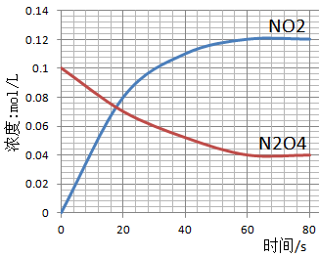（1）反应的△H 0（填“大于”“小于”）；100℃时，体系中各物质浓度随时间变化如上图所示。在0~60s时段，反应速率v(N2O4)为 mol·L-1·s-1，反应的平衡常数K1为 。

（2）100℃时达到平衡后，改变反应温度为T，c(N2O4)以0.0020 mol·L-1·s-1的平均速率降低，经10s又达到平衡。

①T 100℃（填“大于”“小于”），判断理由是 。

②列式计算温度T时反应的平衡常数K2

（3）温度T时反应达平衡后，将反应容器的容积减少一半，平衡向 （填“正反应”或“逆反应”）方向移动，判断理由是 。

7、（13 全国2）在1.0L密闭容器中放入0.10mol A(g)，在一定温度进行如下反应：

A(g)B(g)+C(g) △*H*＝+85.1 kJ∙mol—1 反应时间(*t*)与容器内气体总压(*p*)的数据见下表：

|  |  |  |  |  |  |  |  |  |  |
| --- | --- | --- | --- | --- | --- | --- | --- | --- | --- |
| 时间*t*/h | 0 | 1 | 2 | 4 | 8 | 16 | 20 | 25 | 30 |
| 总压*p*/100kPa | 4.91 | 5.58 | 6.32 | 7.31 | 8.54 | 9.50 | 9.52 | 9.53 | 9.53 |

回答下列问题：

(1)欲提高A的平衡转化率，应采取的措施为 。

(2)由总压强*p*和起始压强*p*0计算反应物A的转化率*a* A(g)的表达式为 ，平衡时A的转化率为 ，列式并计算反应的平衡常数*K* 。

(3) ①由总压强*p*和起始压强*p*0表示反应体系的总物质的量n总和反应物A的物质的量n(A)，

n总＝ mol，n(A)＝ mol。

②下表为反应物A浓度与反应时间的数据，计算*a*＝ 。

|  |  |  |  |  |
| --- | --- | --- | --- | --- |
| 反应时间*t*/h | 0 | 4 | 8 | 16 |
| *c*(A)/(mol∙L—1) | 0.10 | *a* | 0.026 | 0.0065 |

分析该反应中反应物的浓度*c*(A)变化与时间间隔(△*t*)的规律，得出的结论是 ，由此规律推出反应时间在12h时反应物的浓度*c*(A)为 mol∙L—1。

选择题专练：

1、在一定温度下，将气体X和气体Y各0.16mol充入10L恒容密闭容器中，发生反应X(g)+Y(g)2Z(g) △*H*＜0，一段时间后达到平衡，反应过程中测定的数据如下表：

|  |  |  |  |  |
| --- | --- | --- | --- | --- |
| *t*/min | 2 | 4 | 7 | 9 |
| n(Y)/mol | 0.12 | 0.11 | 0.10 | 0.10 |

下列说法正确的是

A．反应前2min的平均速率*ν*(Z)＝2.0×10—3mol·L—1·min—1

B．其他条件不变，降低温度，反应达到新平衡前*ν*(逆)＞*ν*(正)

C．该温度下此反应的平衡常数*K*＝1.44

D． 其他条件不变，再充入0.2molZ，平衡时X的体积分数增大

2、某温度下，在2L的密闭容器中，加入1molX（g）和2molY（g）发生反应：X（g）+m Y（g）3Z（g），平衡时，X、Y、Z的体积分数分别为30%、60%、10%。在此平衡体系中加入1molZ（g），再次达到平衡后，X、Y、Z的体积分数不变。下列叙述不正确的是

A.m=2 B.两次平衡的平衡常数相同

C.X与Y的平衡转化率之比为1:1 D.第二次平衡时，Z的浓度为0.4 mol·L－1

3、羰基硫(COS)可作为一种熏蒸剂，能防止某些昆虫、线虫和××的危害。在恒容密闭容器中，将CO和H2S混合加热并达到下列平衡：CO(g)+H2S(g)COS(g)+H2(g) *K*=0.1，反应前CO的物质的量为10mol，平衡后CO物质的量为8mol，下列说法正确的是

A．升高温度，H2S浓度增加，表明该反应是吸热反应 B．通入CO后，正反应速率逐渐增大

C．反应前H2S物质的量为7mol D．CO的平衡转化率为80%

4、10ml浓度为1mol/L的盐酸与过量的锌粉反应，若加入适量的下列溶液，能减慢反应速率但又不影响氢气生成的是( ) [多选]

A．K2SO4 B．CH3COONa C．CuSO4 D．Na2CO3

5、已知反应CO（g）+H2O（g）高考资源网(ks5u.com),中国最大的高考网站,您身边的高考专家。CO2（g）+H2（g）△H＜0．在一定温度和压强下于密闭容器中，反应达到平衡．下列叙述正确的是（　　）

A．升高温度，K减小 B．减小压强，n（CO2）增加

C．更换高效催化剂，α（CO）增大 D．充入一定量的氮气，n（H2）不变

6、常压下羰基化法精炼镍的原理为：Ni(s)+4CO(g)高考资源网(ks5u.com),中国最大的高考网站,您身边的高考专家。Ni(CO)4(g)。230℃时，该反应的平衡常数*K*=2×10−5。已知：Ni(CO)4的沸点为42.2℃，固体杂质不参与反应。

第一阶段：将粗镍与CO反应转化成气态Ni(CO)4；

第二阶段：将第一阶段反应后的气体分离出来，加热至230℃制得高纯镍。

下列判断正确的是

A．增加*c*(CO)，平衡向正向移动，反应的平衡常数增大

B．第一阶段，在30℃和50℃两者之间选择反应温度，选50℃

C．第二阶段，Ni(CO)4分解率较低

D．该反应达到平衡时，*v*生成[Ni(CO)4]=4*v*生成(CO)

7、对水样中溶质M的分解速率影响因素进行研究。在相同温度下，M的物质的量浓度(mol·Lˉ1)随时间(min)变化的有关实验数据见下表。

|  |  |  |  |  |  |  |
| --- | --- | --- | --- | --- | --- | --- |
| 时间  水样 | 0 | 5 | 10 | 15 | 20 | 25 |
| Ⅰ(pH＝2) | 0.4 | 0.28 | 0.19 | 0.13 | 0.10 | 0.09 |
| Ⅱ(pH＝4) | 0.4 | 0.31 | 0.24 | 0.20 | 0.18 | 0.16 |
| Ⅲ(pH＝4) | 0.20 | 0.15 | 0.12 | 0.09 | 0.07 | 0.05 |
| Ⅳ(pH＝4，含Ca2+) | 0.20 | 0.09 | 0.05 | 0.03 | 0.01 | 0 |

下列说法不正确的是

A．在0～20 min内，Ⅰ中M的分解速率为0.015 mol·Lˉ1·minˉ1

B．水样酸性越强，M的分解速率越快

C．在0～20 min内，Ⅲ中M的分解百分率比Ⅱ大

D．由于Ca2+存在，Ⅳ中M的分解速率比Ⅰ快